Hajek Valentin TP2_Angular info 2

Valentin

Tour of Heroes consiste à crée une application visant à aider une agence de recrutement à gérer son écurie de héros. C’est une application pilotée par les données. Donc la sortie sera une liste de héros, composer des détails d’un héros et d’une navigation entre les différentes vues de données héroïques.

Vous allez programmer :

- l'acquisition et l'affichage d'une liste de héros,

- l'édition des détails d'un héros sélectionné

- la navigation entre différentes vues de données sur les héros.

Concrètement :

- Vous utiliserez des directives intégrées pour afficher et masquer les éléments et afficher les listes de données sur les héros.

- Vous allez créer des composants pour afficher les détails des héros et afficher un ensemble de héros.

- Vous utiliserez une liaison de données unidirectionnelle pour les données en lecture seule.

- Vous ajouterez des champs modifiables pour mettre à jour un modèle avec une liaison bidirectionnelle.

- Vous lierez les méthodes des composants aux événements utilisateur, comme les frappes de touches et les clics.

- Vous permettrez aux utilisateurs de sélectionner un héros à partir d'une liste principale et d'éditer ce héros dans la vue des détails.

- Vous formaterez les données avec les pipes (filtres).

- Vous allez créer un service partagé pour récupérer les données sur les héros.

- Vous utiliserez le routage pour naviguer parmi les différentes vues et leurs composants.

Live example :

On peut ajouter/supprimer modifier un héros

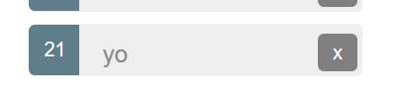

Naviguer entres les deux onglets, afficher les details d’un héros

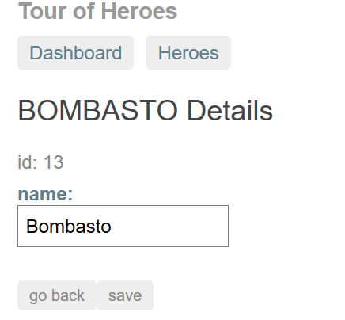

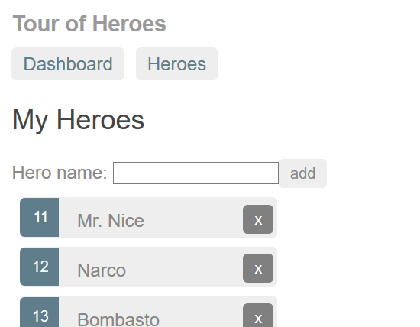

Diagramme use case :

Une image contenant texte, carte

Description générée avec un niveau de confiance très élevé

Diagramme d’état :

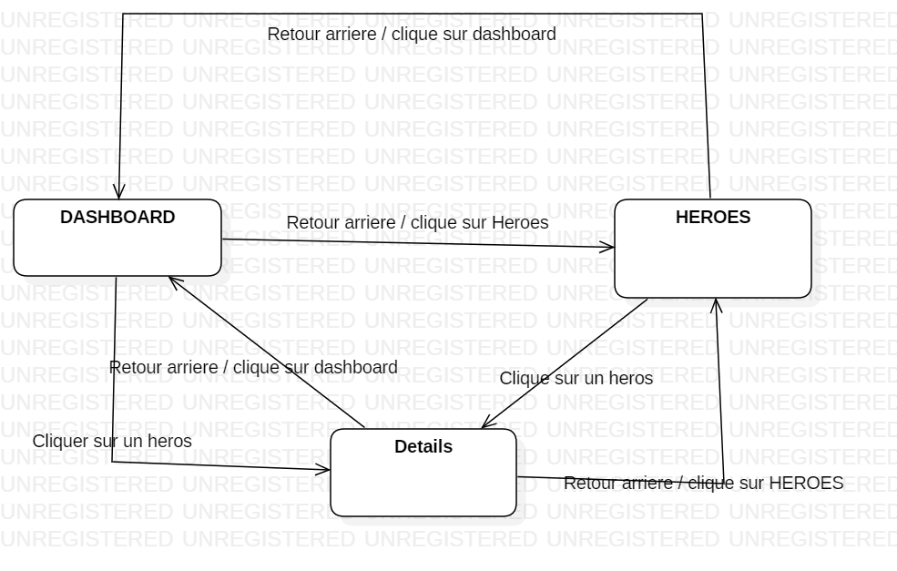

3abc)

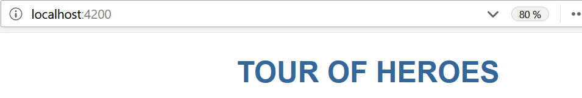

Les accolades dans component.html servent de getteur et obtient le contenue du titre définit dans component.ts pour pouvoir l’afficher à travers la page html

Ensuite les couleurs sont définies dans : style.css

Mais également dans component.css

c) Résumé :

J’ai créé la structure initiale d'une application à l'aide de l'interface angular/CLI.

J’ai appris que les composants d'angular affichent des données.

J’ai utilisé les doubles accolades de l'interpolation pour afficher le titre de l'application.